TRABAJO PRACTICO N 2 
NOMBRE: JUAN IGNACIO MONTAÑA
CURSO: 1 A
DOCENTE: ANDREA MARIELA GOMEZ



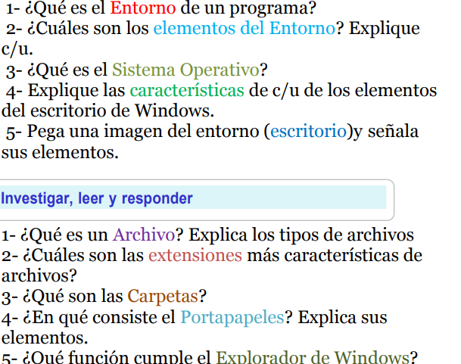

1-¿Qué es el entorno de un programa?
Un entorno de programación es un programa o conjunto de programas que engloban todas las tareas necesarias para el desarrollo de un programa o aplicación. Estas tareas son básicamente las siguientes: Edición del programa. Compilación y enlazado. 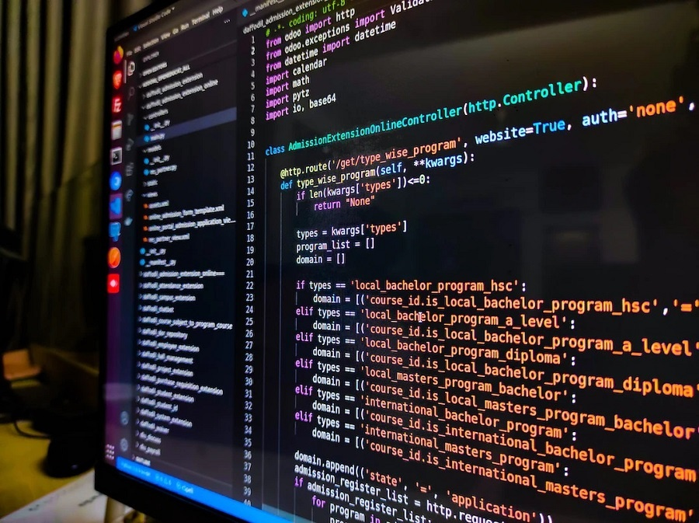
2-¿Cuáles son los elementos del entorno? Explique c/u.
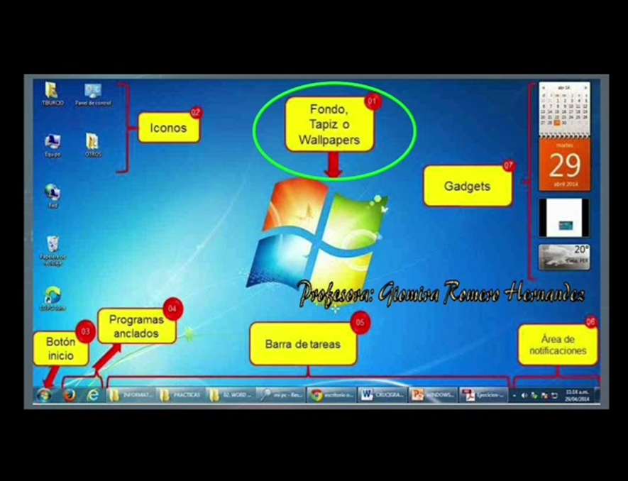
ICONOS: El sistema usa iconos en toda la interfaz de usuario para representar objetos como archivos, carpetas, accesos directos, aplicaciones y documentos. Las funciones de icono permiten a las aplicaciones crear, cargar, mostrar, organizar, animar e destruir iconos.
BOTON DE INICIO: El botón Inicio da acceso al menú principal de Windows, donde se encuentra entre otras, la opción Programas, ésta permite ejecutar cualquiera de las aplicaciones instaladas en la computadora.
BARRA DE TAREAS: La barra de tareas es el punto de acceso de los programas que se muestran en el escritorio. Con las nuevas características de la barra de tareas de Windows 7, los usuarios pueden proporcionar comandos, acceder a los recursos y ver el estado del programa directamente desde la barra de tareas.
GADGETS: Los gadgets de escritorio son widgets de escritorio; pequeñas aplicaciones especializadas que generalmente están diseñadas para realizar tareas simples, como relojes, calendarios, notificadores RSS o herramientas de búsqueda.
AREA DE NOTIFICACIONES: El área de notificación es una parte de la barra de tareas que proporciona un origen temporal para las notificaciones y el estado. También se puede usar para mostrar iconos para las características del sistema y del programa que no tienen presencia en el escritorio.
FONDO, TAPIZ O WALLPAPER: El fondo de pantalla de Windows es la imagen que vez detrás de todos los íconos de acceso directo que verás cuando inicias sesión en tu computador. Allí podrás poner una imagen predeterminada de Windows o una que tengas guardada en tu equipo.

3-¿Qué es el Sistema Operativo?
Programa o conjunto de programas que realizan funciones básicas y permiten el desarrollo de otros programas. 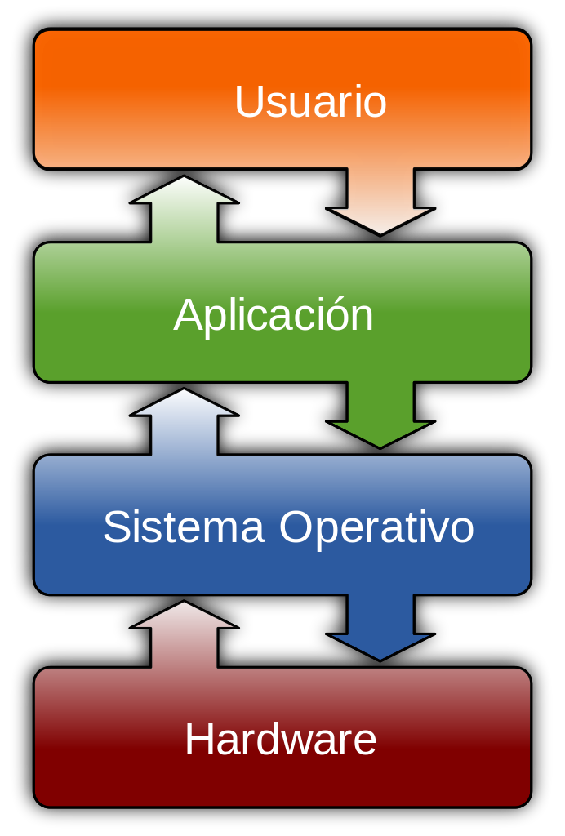
4-Explique las características de c/u de los elementos del escritorio de Windows.
AREA DE NOTIFICACIONES: Una notificación es un mensaje que Windows muestra fuera de tu app para proporcionar al usuario recordatorios, comunicaciones de otras personas u otras información oportuna de tu app. Los usuarios pueden presionar la notificación para abrir tu o realizar una acción directamente desde la notificación.
ICONOS: Se caracterizan por un tratamiento visual pertinente, por su libertad gráfica y por su paleta cromática; Los iconos poseen un equilibrio entre función, síntesis y estética para crear un lenguaje que todos, sin importar el idioma, raza o edad, puedan entender.
BOTON DE INICIO: Por lo general, la expresión botón de inicio alude específicamente a un elemento del sistema operativo Windows que posibilita ejecutar diferentes tareas. Este botón se halla en el escritorio de la computadora (ordenador), a la izquierda de la barra de tareas.
BARRA DE TAREAS: La barra de tareas de Windows contiene el botón de Inicio, con el cual podrás acceder a todos los programas del dispositivo, y Cortana, que es el asistente virtual y buscador de este sistema operativo. Además, verás allí accesos directos a ciertos programas o a las aplicaciones que estén en uso.
GADGETS: Un gadget es un dispositivo electrónico pequeño y práctico diseñado para cumplir una función específica, ya sea simplificar tareas cotidianas o proporcionar entretenimiento. Estos dispositivos suelen ser innovadores y portátiles, lo que los hace fácilmente transportables y accesibles en cualquier momento.
AREA DE NOTIFICACIONES: el Centro de notificaciones es donde puede encontrar notificaciones de aplicaciones y Configuración rápido, que le dan acceso rápido a las aplicaciones y la configuración más usadas.
FONDO, TAPIZ O WALLPAPER: El fondo de pantalla de Windows es la imagen que ves detrás de todos los íconos de acceso directo que verás cuando inicias sesión en tu computador. Allí podrás poner una imagen predeterminada de Windows o una que tengas guardada en tu equipo.

5-Pega una imagen del entorno (escritorio) y señala sus elementos.

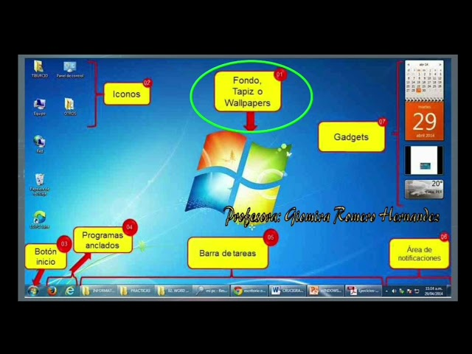
6-¿Qué es un archivo? Explica los tipos de archivos.
Un archivo es un contenedor de información. La mayoría de los archivos que se utilizan contienen información (datos) en un formato determinado: un documento, una hoja de cálculo, un gráfico. El formato es la disposición de los datos dentro del archivo. El formato del archivo se conoce como tipo de datos. 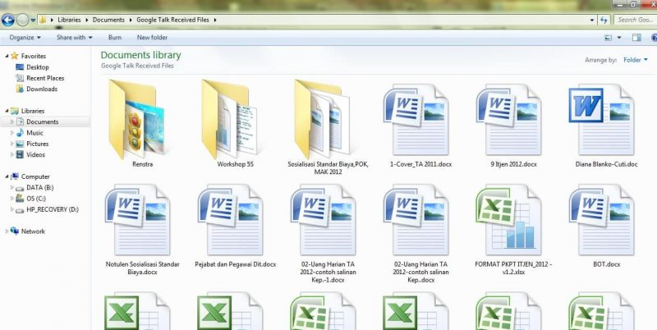
7-¿Cuáles son las extensiones más características de archivos?
- doc: Documento en Word o WordPad.
- txt: Archivo de texto en Bloc de notas.
- eml: Archivo de correo electrónico.
- xls: Hoja de cálculo en Excel.
- htm o html: Archivo HTML (página Web).
- ppt: Presentación en PowerPoint.
- mbd: Base de datos en Access.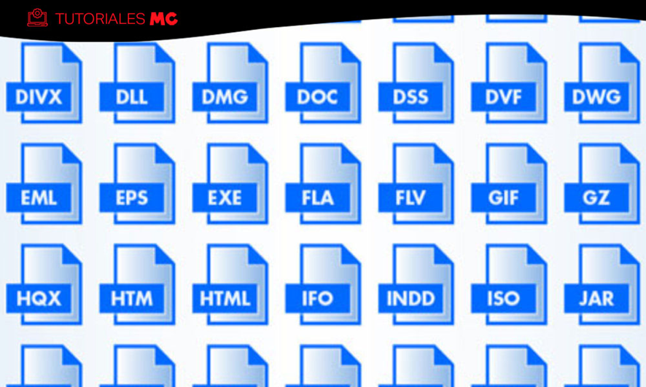
8-¿Qué son las carpetas?
Una carpeta es un contenedor de archivos, similar a la carpeta que puede haber en un armario archivador. De hecho, el Gestor de archivos utiliza un icono de carpeta para representarla. Una carpeta puede contener otras carpetas, a veces denominadas subcarpetas. 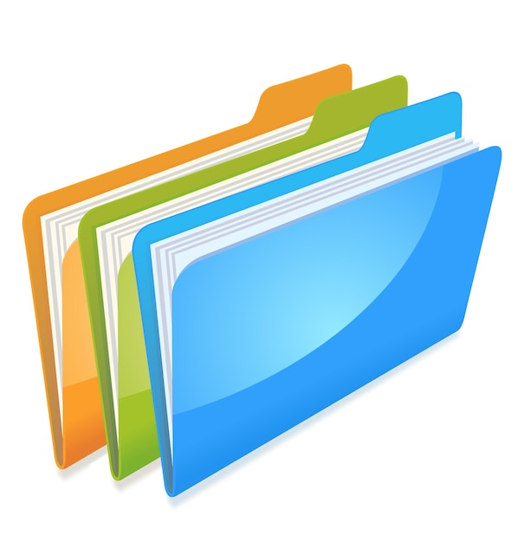
9-¿En qué consiste el Portapapeles? Explica sus elementos.
El Portapapeles de Office almacena texto y gráficos que copia o corta desde cualquier lugar y le permite pegar los elementos almacenados en cualquier otro archivo de Office. 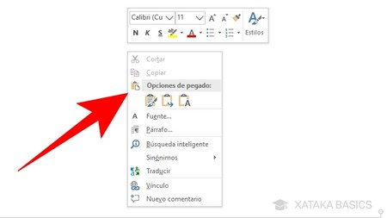
10-¿Qué función cumple el Explorador de Windows? Pega una imagen y explica sus elementos.
Explorador de archivos en Windows 11 le ayuda a obtener los archivos que necesita de forma rápida y sencilla. Para comprobarlo en Windows 11, selecciónalo en la barra de tareas o el menú Inicio, o presiona la tecla del logotipo de Windows + E en el teclado.

